

PRACOVNÍ LIST

Vedení vn, vektorový diagram

Název projektu: |  | Investice do vzdělání nesou nejvyšší úrok
Číslo projektu: |  | CZ.1.07/1.5.00/34.0521
Číslo a název šablony: |  | V/2 - Inovace a zkvalitnění směřující k rozvoji odborných kompetencí žáků středních škol
Téma sady: |  | Elektroenergetika pro žáky 3. ročníků střední školy
Téma: |  | Vedení vn, vektorový diagram
Číslo materiálu: |  | VY_52_INOVACE_01_17_KEZU
Druh učebního materiálu: |  | Pracovní list
Předmět: |  | Elektroenergetika
Ročník: |  | 3
Třída: |  | Z3K
Autor: |  | Ing. Zuzana Kerndlová
Datum vytvoření: |  | 29. 8. 2013
Datum ověření: |  | 5. 2. 2014
Ověřil: |  | Autor
Anotace: |  | Materiál je určen pro studenty 3. ročníku SPŠEIT. Navazuje na výkladovou prezentaci na téma vedení vn. Studenti si ověří vyhledávání parametrů v tabulkách a normách a vypočítají konkrétní vedení. Prakticky sestrojí i vektorový diagram vedení.
Klíčová slova: |  | Činný odpor, reaktance, úbytek napětí, procentní úbytek napětí

ZADÁNÍ

Určete napětí na začátku třífázového vedení o průřezu 70 mm² o délce 20 km z AlFe 6. Vedením se má přenášet MW při napětí kV a cos $φ$ = 0,9. Střední vzdálenost vodičů je 2 m. Nakreslete vektorový diagram v měřítku a ověřte si výsledek.

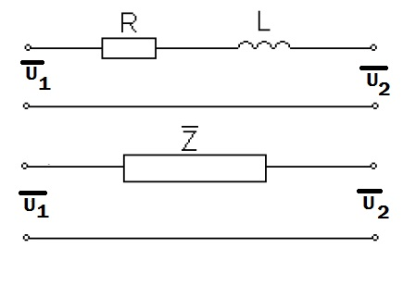
Z tabulek stanovte R_{k}
Z tabulek stanovte X_{k}
Určete U_{2f}
Určete proud a jeho jalovou a činnou složku
Vypočítejte U₁
Vypočítejte úbytek napětí
Vypočítejte procentní úbytek napětí
Nakreslete vektorový diagram a výsledek si ověřte

ŘEŠENÍ
Pro vedení AlFe6 vyhledáme v tabulkách
$$R_{k}=0,5 Ω{km}^{-1}$$
$$X_{k}=0,330+0,0479=0,3779 Ω{km}^{-1}$$
Určíme
$$R=R_{k}∙I=0,5∙20=10 Ω$$
$$X=X_{k}∙I=0,3779∙20=7,56 Ω$$
Vypočítáme U_{2f}
$$U_{2f}=\frac{22 000}{\sqrt{3}}=12 702 V$$
Vypočítáme proud
$$I= \frac{5 ×{10}^{6}}{\sqrt{3}×22 . {10}^{3 }×0,8}=164 A$$
Vypočítáme činnou a jalovou složku proudu
$$I_{č}=I\cos{φ=164∙0,9 =148 A}$$
$$I_{j}=I\sin{φ=164∙0,436 =71,4 A}$$
$$U_{1}=U_{2}+\left(RI_{č}+XI_{j}\right)+j\left(XI_{č}+RI_{j}\right)$$
$$U_{1}=12 702+10∙148+7,56∙71,4+j\left( 7,56∙148-10∙71,4 \right)=\left( 14 722+j 406\right)V$$
$$\left|U_{1}\right|= \sqrt{{14 722}^{2}+ {406}^{2 }}$$
$$U_{1}=14 728 V$$
Úbytek napětí
$$∆U = U_{1}-U_{2} =14 728-12 702 =2 026 V$$
Procentní úbytek
$$u_{\%} = \frac{2 026∙{10}^{2}}{12 702} =15,95 \%$$



